软考专家谈软考（五）

2010-03-02 来源： 中国计算机技术职业资格网

2009年下半年系统架构设计师试题分析

2009年下半年系统架构分析师是第1次考试。根据考试大纲要求，考生应该根据系统需求规格说明书，结合应用领域和技术发展的实际情况，考虑有关约束条件，设计正确、合理的软件架构，确保系统架构具有良好的特性；能够对项目的系统架构进行描述、分析、设计与评估；能够按照相关标准编写相应的设计文档；能够与系统分析师、项目管理师相互协作、配合工作；具有高级工程师的实际工作能力和业务水平。

1. 试卷分析

2009年11月系统架构师考试上午试题结构分析

上午为75个单项选择题，总分75分，45分以上合格。表1给出了每个知识点和分值：

表1 上午题知识点分布和对应分值

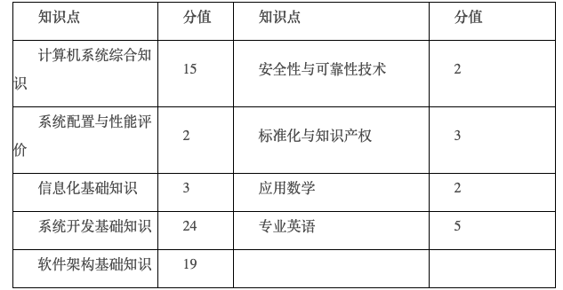

从表1可以看出，本次考试计算机系统综合知识、系统开发基础知识以及软件架构基础知识共出题58道，占总分值的77.3%；系统配置与性能评价、信息化基础知识、安全性与可靠性技术、标准化与知识产权等相关知识共出题10道，占总分值的13.3%；应用数学出题2道，占总分值的2.7%；英语题目5道，占总分值的6.7%.

从本次试题的情况来看，题目涵盖了所有的知识点，考查重点是计算机系统综合知识、系统开发基础知识以及软件架构基础知识这三个方面。另外考生还要注意全面掌握知识点，并具备一定的应用数学与英语能力。

2009年11月系统架构设计师考试下午试题1分析

下午1为主观性案例分析题，除试题1是必答题外，考生还需要在试题2至试题5中任意选择两道进行回答，表2给出了各个题目的考查知识点：

表2 下午1试题知识点分布情况

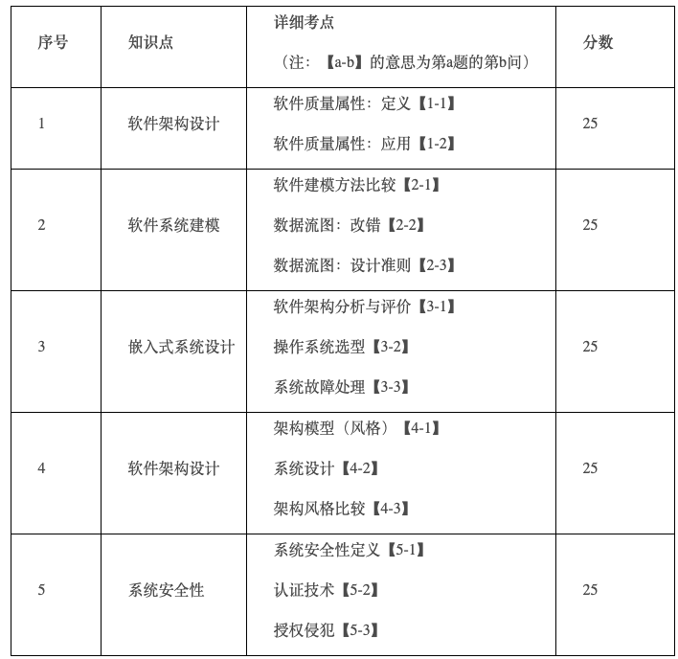

从表2可以看出，本次考试主要以软件架构为核心，考查考生对各类软件系统的建模、分析和设计的理解与掌握程度，并考查用户对系统安全性的理解。

2009年11月架构设计师考试下午试题2分析

下午2为主观性论文题，要求考生根据问题描述，结合自己的实际工作经验进行分析与论述。表3给出了各个题目的考查点：

表3 下午2试题知识点分布情况

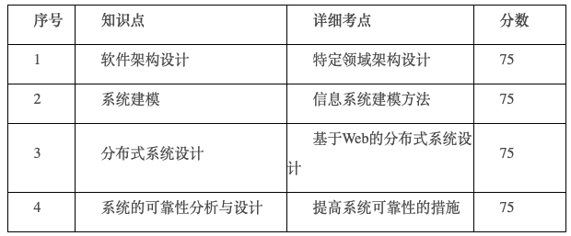

从表3可以看出，本次考试主要考查考生结合自己的实际工作经验，对软件架构设计、系统建模、分布式系统设计和系统的可靠性分析与设计等方面的理解与掌握程度。

二. 试卷的总体特点

从试卷分析中可以看出，试题紧扣大纲和教材，强调基础，注重对计算机系统综合知识、软件架构基础知识、软件架构分析与设计等基础知识和基本分析技能的考查。对基础知识的考查强调理解与灵活掌握，纯记忆性的知识考查相对较少；在分析技能考查方面，试卷强调对实际问题及案例的理解与分析，设置了许多相关题目进行考查。整体来看，试卷难易适中，具有较强的区分度。

三. 考生答卷反映出来的问题及分析

上午试卷

上午试卷试题23、69、48、18、44题回答正确率较高，而试题58、55、22、19、61等题回答正确率较低。

回答正确率较高试题中，23题是对需求分析基础知识的考查；69题是对数学建模基本原则的考查；48题是对软件架构方法基础知识的考查；18题是对信息系统基础知识的考查；44题是对软件测试基础知识的考查。经过分析，可以看出参加本次考试的考生大都具备较扎实的信息系统、软件开发过程和软件架构的基础知识，能够对系统分析和架构设计过程中遇到的基本问题做出正确判断。

回答正确率较低的试题中，58、55和61题都是对软件架构分析与设计的考查；19题主要考查系统集成方案的选择；22题主要是对软件配置项的考查。经过分析，可以看出大多数考生对软件架构基础知识的掌握仍有不足，对相关知识点的理解与灵活掌握亟需提高。以试题58为例，本题考查架构模式、惯用法、设计模式和分析模式四个软件架构相关的概念的区别，大多数考生没有真正掌握这四个概念，导致最终选择错误。再以试题61为例，本题考查设计模式的选择，从题目选择情况可以看出绝大多数考生没有实际工作经验，不知道在题干叙述的情况下应该选择哪种设计模式，导致选择错误。综上所述，希望考生能够吸取经验，在牢记基础知识的基础上，仔细分析题干描述，灵活思考，并注意积累实际的软件架构分析与实际经验。

下午试卷I

对于以案例分析为特点的下午试卷I，考生普遍存在三个问题：(1) 没有认真阅读案例描述的问题，许多回答都与案例描述不符；(2) 缺乏对软件架构分析与设计方法的掌握；(3) 缺乏对知识点的深入理解，不能结合案例实际，灵活使用对应的知识点解决问题，思维比较僵化。

下午试卷II

下午试卷II（论文）的回答情况反映出考生缺乏学术论文的写作技能，有的考生可能有软件设计开发的亲身经历，但还缺乏作为系统架构师应具有的理论知识。另外，下午论文强调结合项目实际对所论述主题进行分析，切忌对知识点的堆积，长篇大论，言之无物。考生需要做到言简意赅，切中问题要害，并根据自己的工作实践对相关知识点进行解释。

四. 对考生的备考建议

由于考试大纲要求考生应该根据系统需求规格说明书，结合应用领域和技术发展的实际情况，考虑有关约束条件，设计正确、合理的软件架构，确保系统架构具有良好的特性；能够对项目的系统架构进行描述、分析、设计与评估；能够按照相关标准编写相应的设计文档；能够与系统分析师、项目管理师相互协作、配合工作；具有高级工程师的实际工作能力和业务水平。因此总的建议是考生应依据考试大纲、教程和辅导教材，通过做练习题来复习和巩固各个知识点。

考生应根据考试大纲中对考试内容不同层次的要求（掌握、熟悉、理解和了解等），科学安排备考时间，多看、多参考以前的考题或同类的考题。在平时的工作中，要认真对待软件系统开发中各个环节、各个过程，及时归纳总结，用心积累，融会贯通。

对上午考试的备考建议

由于上午试题都是选择题，考生往往认为比较好通过，其实并不是这样，因为上午试题的覆盖面广，考生反而需要花费大量精力掌握这些知识，特别是要注重日常积累。

建议考生主要以《系统架构设计师教程》（清华大学出版社）为主，同时要重点综合复习计算机系统综合知识、软件系统开发和软件架构的相关基础知识，这些知识是系统架构设计师的专业知识，考生应该熟练掌握并具有综合应用能力。另外对于信息系统的安全性、标准化与知识产权、应用数学等考生也有要做到理解与掌握，并需要具备一定的英语读写能力。

对下午考试的备考建议

对于下午案例分析试题，考生首先需要加强对软件开发过程和软件架构基础知识的掌握。在此基础上，需要仔细阅读题干部分的案例描述，找出题干想要表达的含义和问题，特别是隐藏在背后的一些问题。定位问题后，需要找出能够解决该问题的知识点，围绕问题使用相关知识点进行解答，并注意知识点灵活掌握与变通。考生可以通过做历年的下午试题，从中找出答题的思路，熟悉下午考试的风格，并在学习、工作实践中通过阅读、交流、培训、应用等手段加强软件工程和信息系统的相关知识素养，并重点培养分析问题和解决问题的能力。

下午试卷II是论述题目，问题中提到的中心内容在题目的说明中都有所涉及，并要求结合实际案例进行论述。因此考生在备考时首先应该加强自身的理论知识的学习，并切实提高学术论文写作能力。在此基础上，需要结合日常项目开发的经验，总结实际案例，梳理自己参与过的每个项目，最好要有总结。在答题时首先要冷静并认真阅读题目，找出和问题相关的知识点，确定考题的关键考点，这是答题的前提；在确定知识点后，迅速找出一个自己参与过的，能够符合大多数知识点描述的实际项目，围绕知识点进行回答；回答时应言简意赅，切中要害。另外，在考试过程中应注意技巧，让答题的思路最大限度地符合出题的思路，避免跑题。